图形用户界面

2.

3.

4.

5.

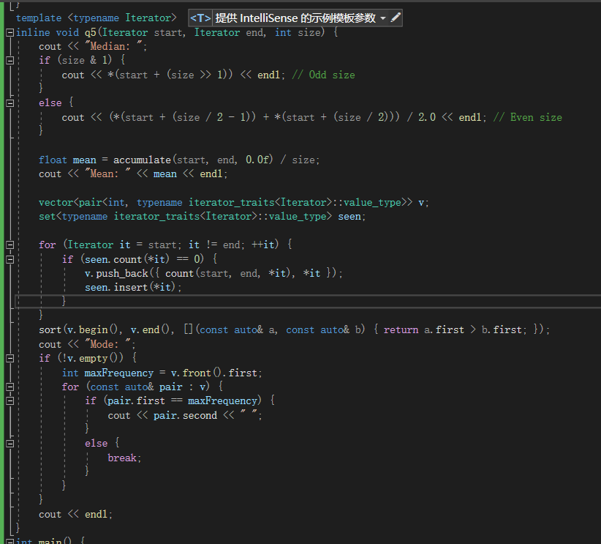

7.

